**C:\Users\tdqua_000\Dropbox\SS-Slides\DeCuong-CDIO\Template CDIO v4.2\Templates\Hinh anh\LogoTruong.pngTRƯỜNG ĐẠI HỌC KHOA HỌC TỰ NHIÊN**

**KHOA CÔNG NGHỆ THÔNG TIN**

**BỘ MÔN CÔNG NGHỆ PHẦN MỀM**

**TÀI LIỆU HƯỚNG DẪN**

**CÀI ĐẶT CÔNG CỤ**

**VÀ BIÊN DỊCH MÃ NGUỒN**

C:\Users\tdqua_000\Dropbox\SS-Slides\DeCuong-CDIO\Template CDIO v4.2\Templates\Hinh anh\LogoTruong.png**Bảng Mô Tả Thay Đổi Tài Liệu**

Khoa Công nghệ thông tin

Đại học Khoa học tự nhiên TP HCM

**SINH VIÊN THỰC HIỆN** :

1. NGUYỄN HOÀNG QUYÊN **MSSV:** 1712712
2. TRẦN NGỌC QUANG **MSSV:** 1712706

**EMAIL:** [1712712@student.hcmus.edu.vn](mailto:1712712@student.hcmus.edu.vn)

[1712706@student.hcmus.edu.vn](mailto:1712706@student.hcmus.edu.vn)

**GVHD:** TS. NGÔ HUY BIÊN

|  |  |  |  |
| --- | --- | --- | --- |
| Ngày | Phiên bản | Mô tả | Tác giả |
| 10/01/2021 | 1.0 | Hướng dẫn cài đặt DeepSpeech trên hệ điều hành Ubuntu có hỗ trợ NVIDIA GPU | Nguyễn Hoàng Quyên  Trần Ngọc Quang |
| 14/01/2021 | 2.0 | Cài đặt môi trường và biên dịch mã nguồn máy chủ API | Nguyễn Hoàng Quyên  Trần Ngọc Quang |
| 15/01/2021 | 3.0 | Cài đặt môi trường và biên dịch mã nguồn website mẫu | Nguyễn Hoàng Quyên  Trần Ngọc Quang |

**MỤC LỤC**

[1. GIỚI THIỆU 1](#_Toc61629884)

[2. CÀI ĐẶT MÔI TRƯỜNG VÀ BIÊN DỊCH MÃ NGUỒN DEEPSPEECH 2 1](#_Toc61629885)

[2.1. Các Yêu Cầu Về Phần Cứng 1](#_Toc61629886)

[2.2. Cài đặt CUDA 10 1](#_Toc61629887)

[2.3. Cài Đặt Pytorch 2](#_Toc61629888)

[2.4.Cài Đặt Các Thư Viện Hỗ Trợ 3](#_Toc61629889)

[3. CÀI ĐẶT MÔI TRƯỜNG VÀ BIÊN DỊCH MÃ NGUỒN MÁY CHỦ API 3](#_Toc61629890)

[3.1 Chuẩn Bị Và Yêu Cầu 3](#_Toc61629891)

[3.2 Khởi Chạy Server 3](#_Toc61629892)

[3.3 Kết Quả Khởi Chạy 3](#_Toc61629893)

[4. CÀI ĐẶT MÔI TRƯỜNG VÀ BIÊN DỊCH MÃ NGUỒN ỨNG DỤNG WEBSITE MẪU 4](#_Toc61629894)

[4.1 Chuẩn Bị Và Yêu Cầu 4](#_Toc61629895)

[4.2 Cài Đặt NodeJS 4](#_Toc61629896)

[4.3 Cài Đặt Các Module Cần Thiết 5](#_Toc61629897)

[4.4 Khởi Chạy Ứng Dụng 5](#_Toc61629898)

[4.5 Kết Quả: 5](#_Toc61629899)

1. GIỚI THIỆU

Tài liệu này hướng dẫn cài đặt môi trường để biên dịch mã nguồn:

* Mã nguồn huấn luyện mô hình Deep Speech 2 trên nền tảng hệ điều hành Ubuntu 16.04 có hỗ trợ CUDA
* Mã nguồn máy chủ (server) API hỗ trợ sử dụng mô hình DeepSpeech 2 đã được huấn luyện và các mô hình hỗ trợ liên quan để chuyển đổi giọng nói Tiếng Việt thành văn bản Tiếng Việt
* Mã nguồn ứng dụng web client sử dụng API từ máy chủ cho phép người dùng thuận tiện sử dụng mô hình nhận dạng giọng nói Tiếng Việt.

1. CÀI ĐẶT MÔI TRƯỜNG VÀ BIÊN DỊCH MÃ NGUỒN DEEPSPEECH 2

2.1. Các Yêu Cầu Về Phần Cứng

* Hệ điều hành: Ubuntu 16.04 LTS hoặc mới hơn
* Bộ nhớ RAM: 8 GB RAM
* Tối thiểu 64MB bộ nhớ SHM
* Card đồ họa: tối thiểu NVIDIA GeForce GTX 1050 4GB
* Cuda: version 10.0

2.2. Cài đặt CUDA 10

* Cài đặt driver NVIDIA mới nhất cho Ubuntu
* sudo apt-get install build-essential dkms linux-headers-generic lib32gcc1 libc6-i386 gksu
* Gỡ driver NVIDIA cũ:

sudo apt-get remove nvidia\* && sudo apt-get autoremove

sudo apt-get --purge remove xserver-xorg-video-nouveau

* Cài đặt NIVIDIA driver:

sudo mkdir /usr/lib/nvidia

sudo apt-get install --no-install-recommends nvidia-410

* Khởi động lại hệ thống, kiểm tra driver bằng lệnh:

nvidia-smi

* Cài đặt CUDA 10.1

sudo apt-get install --no-install-recommends cuda-10-0 libcudnn7=7.4.1.5-1+cuda10.0 libcudnn7-dev=7.4.1.5-1+cuda10.0

* Kiểm tra CUDA version bằng lệnh: cat /usr/local/cuda/version.txt



2.3. Cài Đặt Pytorch

Cài đặt Pytorch phù hợp với phiên bản CUDA 10.0.

* Truy cập : <https://pytorch.org/> , chọn phiên bản phù hợp với môi trường

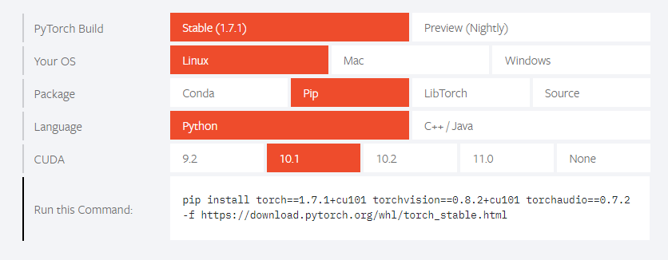

* Sao chép command, dán vào terminal và chạy

2.4.Cài Đặt Các Thư Viện Hỗ Trợ

* Cài đặt Warp-CTC
* Thực hiện lần lượt các câu lệnh dưới đây:

git clone https://github.com/SeanNaren/warp-ctc.git

cd warp-ctc; mkdir build; cd build; cmake ..; make

export CUDA\_HOME="/usr/local/cuda"

cd ../pytorch\_binding && python setup.py install

* Cài đặt NVIDIA apex:
* Thực hiện lần lượt các câu lệnh dưới đây:

git clone --recursive https://github.com/NVIDIA/apex.git

cd apex && pip install .

1. CÀI ĐẶT MÔI TRƯỜNG VÀ BIÊN DỊCH MÃ NGUỒN MÁY CHỦ API

3.1 Chuẩn Bị Và Yêu Cầu

* Yêu cầu phần cứng: Ubuntu 16.04
* Môi trường: cài đặt Pytorch và phiên bản CUDA phù hợp
* Có thể sử dụng chung cấu hình máy huấn luyện

3.2 Cài Đặt Mã Nguồn

- Thực hiện các lệnh sau:

+ git clone <https://github.com/tranngoc769/VietNameseSTTAPI.git>

+ pip install -r requirement.txt

+ Chỉnh sửa đường dẫn mô hình trong tập tin configs/inference\_config.py

+ Chỉnh sửa thư mục mô hình dấu câu trong tập tin Punction/transcribe\_comma.py

Mở cửa sổ dòng lại tại thư mục mã nguồn, gõ lệnh: python server.py

3.3 Kết Quả Khởi Chạy

Kết quả khi chạy server:

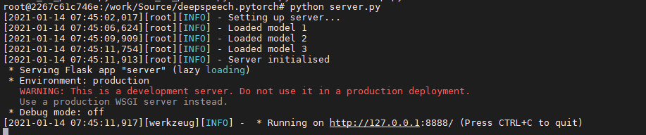

1. CÀI ĐẶT MÔI TRƯỜNG VÀ BIÊN DỊCH MÃ NGUỒN ỨNG DỤNG WEBSITE MẪU

4.1 Chuẩn Bị Và Yêu Cầu

* Yêu cầu phần cứng: Window 7, window 10, Ubuntu 16.04
* Môi trường: cài đặt NodeJS phiên bản mới nhất
* Bộ nhớ RAM: tối thiểu 2GB

4.2 Cài Đặt NodeJS

* Môi trường Window
* Tải NodeJS phù hợp tại đường dẫn: <https://nodejs.org/en/download/>

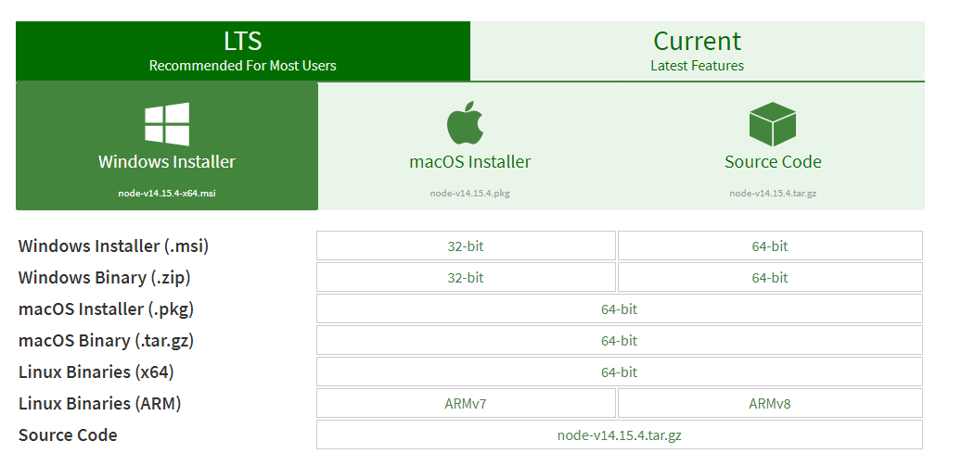

* Click vào tập tin đã tải xuống, sau đó nhấn Next và đợi hệ thống cài đặt
* Kiểm tra cấu hình:

node -v

npm -v

4.3 Cài Đặt Các Module Cần Thiết

Cài đặt các module bằng lệnh:

npm install body-parser colors cron ejs express fs mysql node-cron nodemon socketio

* 1. Cài Đặt Ứng Dụng

Thực hiện các câu lệnh sau:

* git clone https://git.heroku.com/vnsrproduct.git

Tại thư mục mã nguồn, mở cửa sổ dòng lệnh terminal và gõ lệnh : **node app.js**

4.5 Kết Quả

Kết quả chạy mã nguồn:

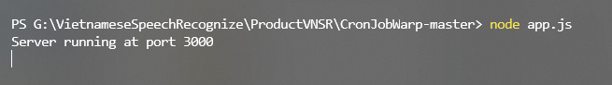

Giao diện trang chủ ứng dụng:

